

**CARTA ANUAL DE GOVERNANÇA CORPORATIVA**

**2018**

**CARTA ANUAL DE GOVERNANÇA CORPORATIVA**

O Conselho de Administração da Agência Goiana de Gás Canalizado S/A – GOIASGÁS, em conformidade com o artigo 8º, incisos I e VIII, da Lei nº 13.303/2016, subscreve a presente Carta Anual de Governança Corporativa referente ao exercício social de 2018.

**IDENTIFICAÇÃO GERAL**

**Tipo de estatal:** Sociedade de Economia Mista

**Tipo societário:** Sociedade Anônima

**Tipo de capital:** Fechado

**Abrangência de atuação:** Estado de Goiás

**Setor de atuação:** Gás Natural

**Capita Social:** R$5.712.992,24 (cinco milhões, setecentos e doze mil, novecentos e noventa e dois reais e vinte e quatro centavos)

**CNPJ:** 04.583.057/0001-11

**Endereço:** Av. Deputado Jamel Cecílio, nº 2.690, Ed. Metropolitan Mall, Torre Tokyo, sala 1906, Jardim Goiás. Goiânia – Goiás. CEP: 74.810-100

**Contatos:** (62) 3213-1566 | [www.goiasgas.com.br](http://www.goiasgas.com.br)

**MEMBROS DO CONSELHO DE ADMINISTRAÇÃO**

|  |  |  |
| --- | --- | --- |
| Cargo Vago | Presidente do Conselho | - |
| Jose Carlos de Salles Garcez | Vice - Pres. do Conselho | CPF nº 157.460.545-34 |
| Domingos José de Oliveira | Membro do Conselho | CPF nº 600.688.767-34 |
| Cargo Vago | Membro do Conselho | - |
| Cargo Vago | Membro do Conselho | - |
| Cargo Vago | Membro do Conselho | - |
| Cargo Vago | Membro do Conselho | - |

**MEMBROS DO CONSELHO FISCAL**

|  |  |  |
| --- | --- | --- |
| Cláudio José e Silva | Membro do Conselho | CPF nº 815.126.867-00 |
| Fábio Moreira Amorim | Membro do Conselho | CPF nº 447.025.233-68 |
| Cargo Vago | Membro do Conselho | - |

**MEMBROS DA DIRETORIA EXECUTIVA**

|  |  |  |
| --- | --- | --- |
| Rene Pompeo de Pina | Diretor Presidente | CPF nº 004.546.211-91 |
| André Gustavo Lins de Macêdo | Diretor Administrativo Financeiro | CPF nº 832.467.624-49 |
| José Rogério da Silva Santos | Diretor Técnico Comercial | CPF nº 625.392.217-34 |

**AUDITORIA EXTERNA INDEPENDENTE**

Ernst & Young Auditores Independentes S/S.

**NOSSAS ATIVIDADES**

A Agência Goiana de Gás Canalizado S/A – GOIASGÁS é uma sociedade de economia mista, dotada de personalidade jurídica de direito privado e patrimônio próprio, com autonomia administrativa e financeira, criada por força da Lei Estadual nº 13.641, de 09 de junho de 2000. A Companhia é regida por legislação específica, em especial, a Lei de Sociedades por Ações (Lei nº 6.404/76), a Lei de Responsabilidade das Estatais (Lei nº 13.303/2016), por seu Estatuto Social, bem como as demais disposições legais que lhe forem aplicáveis.

A Companhia tem sede em Goiânia, capital do Estado de Goiás, é a concessionária, com exclusividade, de exploração, de serviços de distribuição e comercialização de gás natural canalizado, e de outras origens, por vias terrestres e fluviais; além de desenvolver atividades correlatas necessárias à distribuição do gás em todo o segmento consumidor para a geração termelétrica ou outras finalidades possibilitadas pelos avanços tecnológicos.

**ACIONISTAS**

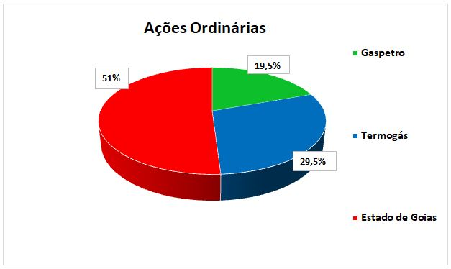 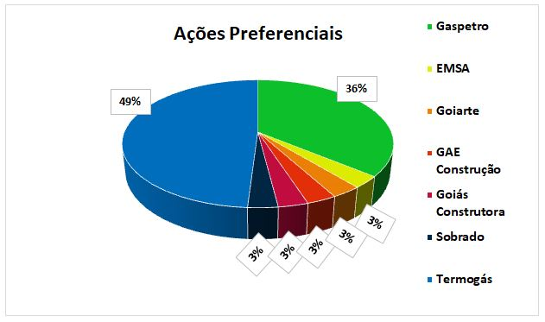

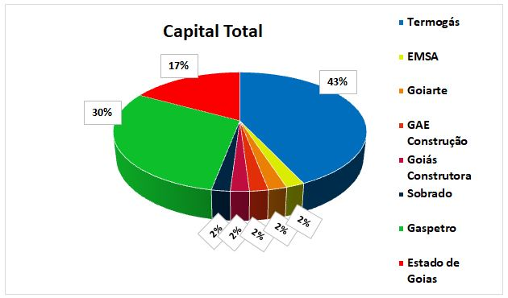

**ESTRUTURA DE GOVERNANÇA CORPORATIVA**

Em atendimento a legislação aplicável ao seu campo de atuação a GOIASGÁS tem aprimorado constantemente suas práticas de governança tendo como orientação a conformidade e a transparência dos seus processos e atividades.

O Estatuto Social da GOIASGÁS é o instrumento que define as atribuições e responsabilidades dos órgãos societários e executivos responsáveis pela condução das atividades da Companhia. A seguir apresentamos a Estrutura de Governança Corporativa vigente em 2018.

**ASSEMBLEIA GERAL**

A Assembleia Geral é o órgão supremo da GOIASGÁS para deliberar sobre as questões de maior relevância e decidir sobre os negócios relativos ao objeto social da Companhia. O órgão é integrado pelos acionistas da Companhia ou seus representantes. A Assembleia Geral reunir-se-á, mediante a convocação do Conselho de Administração sempre que os interesses sociais o exigirem.

**CONSELHO DE ADMINISTRAÇÃO**

O Conselho de Administração é um órgão colegiado responsável por supervisionar as atividades executivas e de gestão da Companhia. É composto por 07 (sete) membros, eleitos pela Assembleia Geral, por indicação dos acionistas da Companhia, para um prazo de gestão unificado de 02 (dois) anos, permitidas até 3 (três) reconduções consecutivas.

De acordo com o Estatuto Social competirá ao acionista majoritário a indicação de 03 (três) membros, dentre eles o Presidente do Conselho de Administração, cabendo a cada um dos acionistas minoritários detentores de ações ordinárias a indicação de 01 (um) membro, dentre eles o Vice-Presidente do Conselho de Administração, além do conselheiro representante dos acionistas minoritários detentores de ações preferenciais e do conselheiro representante dos empregados.

As competências do Conselho de Administração estão previstas no artigo 14, incisos I a XXVII do Estatuto Social da companhia, podendo ser consultadas no site, na página de Acesso à Informação.

**CONSELHO FISCAL**

O Conselho Fiscal, com funcionamento permanente compor-se-á de 03 (três) membros efetivos e número igual de suplentes, eleitos pela Assembleia Geral para um prazo de atuação de 1 (um) ano, permitidas até 2 (duas) reconduções consecutivas, e terá as atribuições e poderes fixados pela Lei nº 6.404/76, alterada pela Lei nº 9.457/97, mormente o artigo 163 e parágrafos, observando-se quanto a sua constituição o disposto nos artigos 161, § 4º e 240 da Lei nº 6.404/76.

As exigências para ocupação do cargo estão descritas nos artigos 30 e 31 do Estatuto Social da Companhia.

**DIRETORIA EXECUTIVA**

A Diretoria Executiva é um órgão executivo da GOIASGÁS, com poderes para dirigir e representar a empresa nos atos necessários ao funcionamento regular de suas atividades. A Diretoria é composta por 03 (três) membros: Diretor Presidente, Diretor Administrativo e Financeiro e Diretor Técnico e Comercial. Todos eleitos para um mandato unificado de 02 (dois) anos, permitidas até 03 (três) reconduções consecutivas, bem como a obrigação, para fins de investidura no cargo de Diretoria, da assunção de compromisso com metas e resultados específicos a serem alcançados pela Companhia, aprovados pelo Conselho de Administração.

Os membros da Diretoria Executiva serão escolhidos pelo Conselho de Administração, cabendo ao acionista majoritário a indicação do Diretor Presidente e aos demais acionistas detentores de ações ordinárias as indicações do Diretor Administrativo e Financeiro e do Diretor Técnico e Comercial.

**REMUNERAÇÃO DA ADMINISTRAÇÃO**

Conforme aprovado na ata de reunião da 12ª Assembleia Geral Ordinária e 19ª Assembleia Geral Extraordinária, a remuneração da Diretoria é de competência dos acionistas que cada um representa e a remuneração do Conselho de Administração e Fiscal é de R$ 0,73 (setenta e três centavos), sendo o primeiro pago apenas nos meses em que há reunião e o segundo pagos mensalmente.

**OUVIDORIA**

A GOIASGÁS dispõe de um canal de Ouvidoria integrado ao Sistema de Ouvidorias do Estado de Goiás, comandado pela Controladoria Geral do Estado – CGE. Sistema que permite ao cidadão apresentar qualquer tipo de manifestação sobre os atos da GOIASGÁS e seus colaboradores.

**CÓDIGO DE CONDUTA E INTEGRIDADE**

O Código de Conduta e Integridade da GOIASGÁS, reflete os compromissos e princípios da empresa, e transparece publicamente o posicionamento e as responsabilidades sociais, econômicas e ambientais da Companhia junto à sociedade e a todos os atores envolvidos no desenvolvimento dos objetivos institucionais da Empresa.

Trata-se de instrumento orientador da conduta profissional dos Colaboradores da GOIASGÁS, norteando o relacionamento com colegas de trabalho e demais públicos de interesse. Em conjunto a outras políticas de conformidade, tem como objetivo proporcionar ambiente ético e de comprometimento com a legislação pátria na execução, supervisão e detecção de quaisquer atividades.

**POLÍTICA DE DISTRIBUIÇÃO DE DIVIDENDOS**

A Política de Distribuição de Dividendos tem como propósito:

* Estabelecer as regras e procedimentos relativos à matéria, de maneira transparente e de acordo com as normas legais, estatutárias e demais regulamentos internos;
* Garantir a perenidade e a sustentabilidade financeira de curto, médio e longo prazos da Companhia, tendo como premissas a necessidade de flexibilidade e solidez financeira para a manutenção de seus negócios;
* Decidir acerca da distribuição de dividendos e demais proventos, levando em consideração diversos fatores e variáveis, tais como os resultados da Companhia, sua condição financeira, necessidades de caixa, perspectivas futuras dos mercados de atuação atuais e potenciais, oportunidades de investimento existentes, manutenção e expansão de seus negócios.

**POLÍTICA DE TRANSAÇÕES COM PARTES RELACIONADAS**

A Política de Transações com Partes Relacionadas tem como objetivo a tempestiva identificação, aprovação, divulgação e análise de transações entre a GOIASGÁS e qualquer uma de suas partes relacionadas de acordo com a legislação e regulação aplicáveis.

Esta Política estabelece os princípios que orientam a companhia e seus colaboradores na celebração de Transações com Partes Relacionadas e em situações em que haja potencial conflito de interesses nestas operações, de forma a assegurar os interesses da GOIASGÁS, alinhado à transparência nos processos e às melhores práticas de Governança Corporativa.

A Política estabelece o processo de aprovação e divulgação de transações com partes relacionadas, de forma a assegurar a transparência na conduta e garantir que as decisões por parte da administração sejam tomadas em função dos interesses desta empresa.

**POLÍTICA DE DIVULGAÇÃO DE INFORMAÇÕES**

A Política de Divulgação de Informações da GOIASGÁS, incluída no seu programa de Integridade, visa aprimorar mecanismos de difusão e acesso de informações referentes à empresa, proporcionando, à sociedade civil e aos órgãos de controle, melhores condições de exercer o papel de fiscalização.

Na medida em que se garante maior facilidade de monitoramento e difusão de dados, a GOIASGÁS também fomenta sua prática de prestação de contas, ao passo que fortalece o controle social sobre sua gestão.

**INVESTIMENTOS**

No exercício social de 2018 tivemos investimentos na ordem de R$ 13 mil para aquisição de máquinas e equipamentos e realização de estudos para o Projeto de Produção de Biogás no Estado de Goiás.

**NOSSO RESULTADO ECONÔMICO E FINANCEIRO**

**BALANÇO PATRIMONIAL 31 de dezembro de 2018**

(Valores expressos em milhares de reais)





**DEMONSTRAÇÃO RESULTADO 31 de dezembro de 2018**

(Valores expressos em milhares de reais)



**COMITÊ DE ELEGIBILIDADE**

O Comitê é um órgão estatutário auxiliar dos acionistas e do Conselho de Administração, de caráter permanente, com atribuições consultivas e deliberativas, regido por Regimento próprio e pela legislação aplicável, tendo por objetivo verificar a conformidade do processo de indicação e de avaliação dos administradores e conselheiros fiscais da GOIASGÁS. O Comitê de Elegibilidade é designado pela Diretoria Executiva.